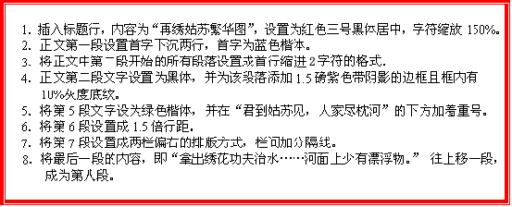

苏绣，苏州的传统特色工艺品。将一根细如发丝的丝线劈成48缕，何等功夫！而双面绣更堪称“绝活”，能在一块布的两面同时绣出两幅不同色彩、不同图案的画来，真是巧夺天工。
据说不少外商选择苏州投资，原因之一是看了苏绣。苏绣折射出苏州人办事的一种精神：认真、执着、精细、灵巧。
这几天在古城区的所见所闻，记者感到，一个“绣”字最能体现苏州创建文明城市的精神。一针针，一线线，绣出了新的姑苏繁华图———一幅传统与现代和谐结合、物质与精神协调发展的“双面绣”。
4年前有记者问刚当苏州市长的陈德铭：“你最关心的是什么？”他答道：“我最关心的是空气和水。”最近又有记者问刚当市委书记的陈德铭同样的问题，得到的却是同样的回答。
水，苏州城的灵魂，苏州人的骄傲。“君到姑苏见，人家尽枕河。”小桥、流水、人家，入诗入画，水城名扬天下。
水又让苏州人头痛、心痛。14平方公里的古城区最多时曾承载35万人口，还有众多工厂、商店等。总长35.8公里的河道被严重污染、淤塞，流水变成了死水、黑水、臭水，水城失去了本来的灵秀之气。
让河水变活、变清，整治水环境工程拉开了帷幕。一条条小河抽干，河底见天大“曝光”：餐馆倾倒的骨头堆，单位抛下的破沙发……件件令“枕河人家”汗颜。一位老大妈看了艰苦的清淤场面为之动容：“我们再也不忍心往河里扔垃圾了。”
治水工程仍在进行。据苏州市建委负责人介绍，目前注入内河的是大运河的水，水质时好时差。“十五”期间，苏州将实施总投资达11亿元的治水计划，到时可调太湖水入城，水会更清。
拿出绣花功夫治水。1米多深的淤泥被彻底清除，河底铺上了一块块网格水泥板。这种水泥板既便于今后清淤，网格里又能长水生植物，可谓动足了脑筋。古城区四周建起了12座泵站，每天向内河注水，水流起来了，变清了。小桥、人家倒映水中，还有河边垂钓者。旧景重现来之不易，市民倍加珍惜。记者留心看了几条河，河面上少有漂浮物。

